**Informationen zur Integrierten Leitstelle**

Als Überblick über den Umfang der Leitstelle Nürnberg, Erlangen, Fürth

Herzlich Willkommen als Neumitglied in der Integrierten Leitstelle Nürnberg, Erlangen, Fürth

Die Integrierte Leitstelle ist eine der größten Leitstellen im Bezirk Mittelfranken und Verantwortlich für die Städte Nürnberg, Erlangen und Fürth, sowie für die Landkreise.

Als Leitstelle sind wir für ca. 1.200.000 Rund um die Uhr zuständig. Dabei koordinieren wir den Rettungsdienst sowie die Schnelleinsatzgruppen und Fachdienste, die Feuerwehren und Freiwilligen Feuerwehren, sowie die Krankentransporte.

Dabei spielt die Notrufannahme einen wichtigen Bestandteil unserer Leitstelle. Durch intelligente Systeme im Hintergrund kann die Notrufbearbeitung einfach und geschickt erfolgen. Für jegliches Notfallbild gibt es eine sogenannte AAO – Ausrückeordnung die es vereinfacht in möglichst kürzester Zeit eine Einheit an den Einsatzort zu entsenden.

Besonders herausfordernd ist das realistische Funk- und Einsatzmanagement: Als Disponent in unserer ILS müssen Sie Fahrzeuge passend zum Einsatzort auswählen, Nachforderungen bearbeiten und in Notlagen schnell die richtigen Entscheidungen treffen. Auch Krankentransporte, MANV-Lagen (Massenanfall von Verletzten) und spezielle Einsatzkräfte wie Wasser- oder Höhenrettung müssen koordiniert werden.

Im Mehrspielermodus kann man mit anderen Disponenten zusammenarbeiten und sich die Leitstellenbereiche aufteilen – ganz wie in der echten ILS Nürnberg.

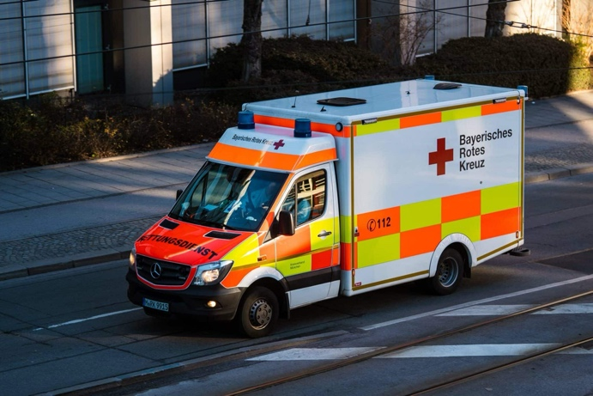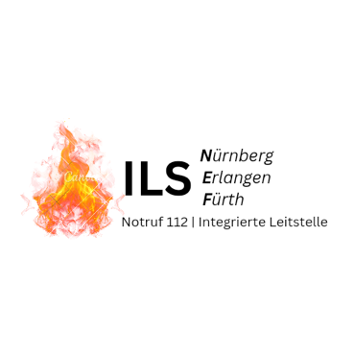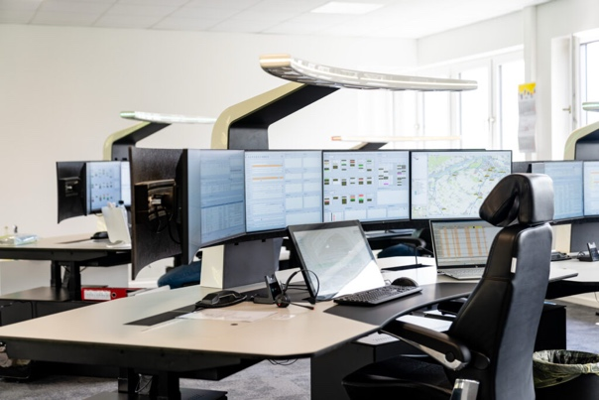Regelmäßige Schulungen intern, sorgen für einen reibungslosen Ablauf und sichern mögliche Problembereiche und Fragen.

